Кроссворд
«Тип Членистоногие. Класс Паукообразные»
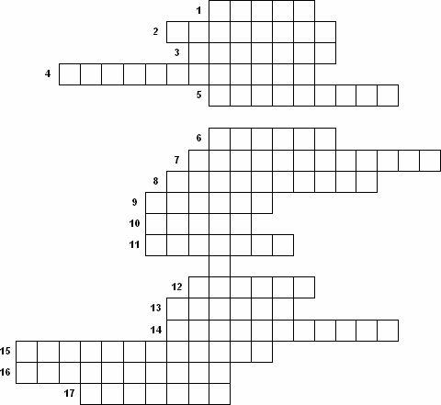

1. Паразиты растений и животных, питающиеся грибницей, почвенными водорослями, отмирающими клетками.
2. Преобразованная пара конечностей головогруди для размельчения и раздавливания пищи
3. Секрет железы состоящей из белка, затвердевающий на воздухе.
4. Тип пищеварения у пауков.
5. Древнейшие Паукообразные.
6. Газообмен у мелких Паукообразных и клещей происходит через … тела.
7. Сосуды выделительной системы у Паукообразных.
8. Оплодотворение у Паукообразных.
9. Более древние органы дыхания у Паукообразных.
10. Образование, в котором происходит эмбриональное развитие яйца у Паукообразных.
11. Парные железы лежащие в брюшке.
12. Тип развития у паукообразных, кроме клещей.
13. Органы дыхания.
14. Тип кровеносной системы.
15. Одна из форм размножения у скорпионов и некоторых клещей.
16. Вторая пара конечностей, предназначенная для захвата и удержания добычи.
17. Зрение у Паукообразных.

с ответами:

